Área: Ciencias Naturales Y Educación Ambiental | Grado: 2° - 2 y 2° - 3 | Periodo: 3
Responsable (s): Liliana Marlene Noriega Torres y María Berenice Valencia Zapata
Ámbitos conceptuales: Sistemas del cuerpo humano, estados de la materia y fuentes de energía.
Competencias generales: - Identificar - Indagar - Explicar - Comunicar - Socializar
Competencias especificas del periodo:
- Identificar a través de la indagación, exploración y comparación estrategias que conlleven a la valoración y preservación del entorno y sus recursos.
- Explicar, socializar y comunicar con palabras propias cómo funcionan los sistemas respiratorio, óseo, circulatorio y muscular del cuerpo humano.
Indicadores de logros del período:
- Reconoce los órganos y funciones de los diferentes sistemas del cuerpo humano.
- Identifica los estados de la materia.
- Reconoce las principales fuentes de energía.
- Formula y resuelve preguntas de acuerdo a sus experimentaciones.
- Establece comparaciones mediante la experimentación de los estados de la materia.
- Valora, cuida y respeta los diferentes sistemas de su cuerpo.
Actividades:

PRIMERA QUINCENA

Los Sistemas Del Cuerpo Humano son conjuntos de órganos y estructuras que trabajan en conjunto para cumplir funciones fisiológicas de los ser humano como digerir alimentos, respirar y transportar nutrientes.
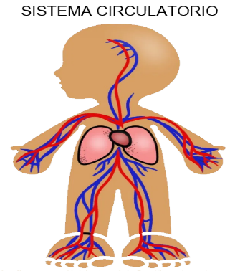
1. Escribe en tu cuaderno el siguiente párrafo:

- El Sistema Circulatorio sirve para llevar los alimentos y el oxígeno a las células, y recoger los desechos que se han de eliminar después por los riñones en la orina, y por los pulmones, también interviene en las defensas del organismo, regula la temperatura corporal, transporta hormonas, etc.

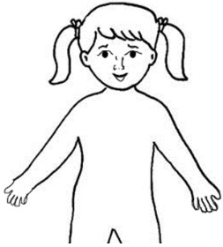
El corazón es uno de los órganos más importantes de nuestro cuerpo y cumple muchas funciones como bombear la sangre por todo nuestro cuerpo. La sangre circula a través de las venas. El corazón es un órgano musculoso situado en el centro del pecho, ligeramente inclinado hacía la izquierda

2. Dibuja y pinta el corazón en la parte indicada según la lectura anterior.

La Materia es todo aquello que tiene masa y ocupa un lugar en el espacio, es decir tiene volumen. Existen tres Estados principales en los que puede estar la materia, que son: el sólido, el líquido y el gaseoso.

3. Recorta y pega un elemento que represente cada uno de los estados de la materia.

Las Fuentes De Energía son los recursos existentes en la naturaleza de los que la humanidad puede obtener energía para hacer funcionar las máquinas, industrias y transportes. Las fuentes de energía se clasifican en Renovables y No Renovables. Las fuentes de Energía Renovables son aquellas que se regeneran de manera artificial o natural, como la hidráulica, eólica y solar. Las fuentes de Energía No Renovables son aquellas que se encuentran de forma limitada en el planeta y cuya velocidad de regeneración es menor a la del consumo, como el petróleo y el gas.

4. Con base en la lectura anterior responde:
- ¿Qué es una fuente de energía?
- ¿Qué es una fuente de energía Renovable?
- ¿Qué es una fuente de energía No Renovable?

Proyecto Ambiental Escolar (PRAE): es un proyecto ambiental que guía su labor hacia la enseñanza de la protección del ambiente, la ecología y la preservación de los recursos naturales.

5. Observa con atención, en compañía de un adulto, el siguiente video sobre proyectos Ecológicos. No olvides adjuntar la evidencia audiovisual https://www.youtube.com/watch?v=8EKAd31drgA&t=2s

6. Del video anterior elige el proyecto que más te ha gustado y escribe en tres renglones por qué.

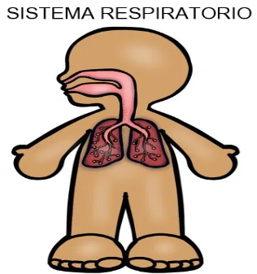
SEGUNDA QUINCENA

1. Escribe en tu cuaderno el siguiente párrafo.

- El Sistema Respiratorio es el que permite que el oxígeno entre en el cuerpo y luego elimine el dióxido de carbono que es el gas residual que queda después que las células han usado el oxígeno. Los órganos que forman parte del sistema respiratorio son: nariz, faringe, laringe, tráquea, bronquios, pulmones y diafragma.

2. Une con tu lápiz las líneas para formar los pulmones y luego píntalos.
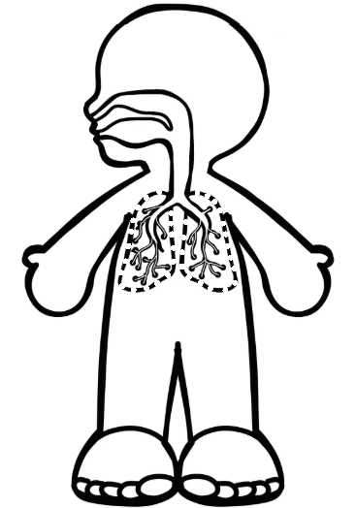
El estado Sólido de la materia está formado por cuerpos que mantienen su forma y volumen constantes gracias a la gran fuerza con que se unen sus moléculas.

3. Dibuja y colorea cinco objetos en estado sólido.

Una de las fuentes de energía renovable es la Energía Solar ya que su fuente, el Sol, es un recurso ilimitado. Esta se obtiene de la radiación solar que llega a la Tierra en forma de luz, calor o rayos ultravioleta.

4. Aparea las oraciones con los dibujos que muestran las maneras en que podemos usar la energía solar para ahorrar nuestras fuentes de energía no renovables.
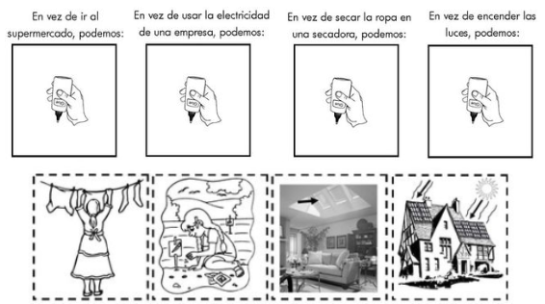

Proyecto Plan Escolar de Gestión del Riesgo (PEGR): es un proyecto que se elabora con el fin de conocer los riesgos a los que se encuentra expuesta la población en el contexto escolar.
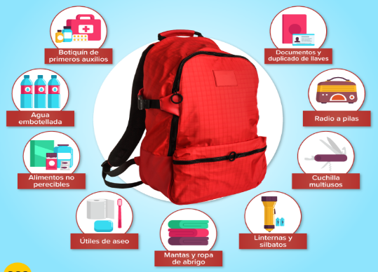
5. Escribe en tu cuaderno el siguiente texto

- La mochila de emergencia es importante para la supervivencia en medio de desastres naturales como terremotos, inundaciones, deslizamientos, etc. y debe contener algunos implementos como medicamentos, alimentos no perecederos, radio, linterna, baterías, documentos importantes, botiquín de primeros auxilios, etc.

6. ¿Cuáles crees que son los dos elementos más importantes de la mochila para emergencias y por qué? Explica tu respuesta en cinco renglones.
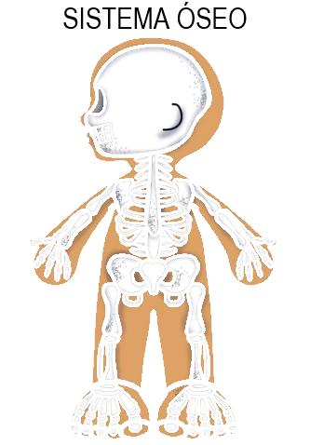
TERCERA QUINCENA

1. Escribe en tu cuaderno el siguiente párrafo.

- El Sistema Óseo humano, también llamado esqueleto humano, es la estructura viva de huesos duros cuya función principal es la protección y apoyo a los órganos vitales y la generación de movimiento o no en un cuerpo.

2. Indaga cuántos huesos conforman el sistema óseo del ser humano y marca la respuesta correcta con una X.
___ 198 ___ 202 ___ 212 206

El estado Líquido de la materia se caracteriza por ser fluido, su forma se adapta a la de su recipiente o superficie.

3. Encierra en un círculo las imágenes que representen el estado líquido, coloréalas.

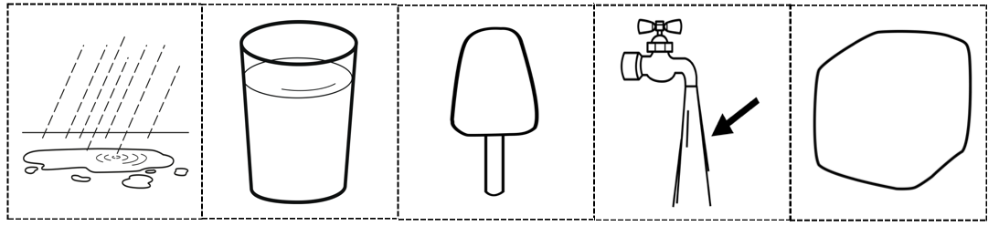

Otra fuente de energía renovable es la Energía Hidráulica la cual permite generar electricidad a partir del agua en movimiento. Es la fuente de energía renovable más importante en la generación de electricidad.

4. Consulta tres hidroeléctricas de las que hay en el país, escribe sus nombres y el lugar donde se encuentran.

Se entiende por Proyecto Pedagógico de Educación Sexual a los principios, propósitos y acciones que promueven un proceso de comprensión de conocimientos, actitudes y comportamientos frente a la vivencia sexual.

5. Observa el siguiente video sobre la identidad sexual en los niños y niñas en compañía de un adulto https://www.youtube.com/watch?v=PYSTVIvEFCU

6. Escribe cómo te identificas a ti mismo sexualmente, explica tue elección en tres renglones.
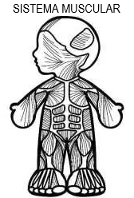
CUARTA QUINCENA

1. Escribe en tu cuaderno el siguiente párrafo:

- El sistema muscular es el conjunto de los más de 650 músculos del cuerpo, cuya función principal es generar movimiento, y proteger los huesos. Además, permite que el esqueleto se mueva, mantenga su estabilidad y la forma del cuerpo.

2. Con la ayuda de un adulto investiga y une con una línea cada músculo con su respectivo nombre.

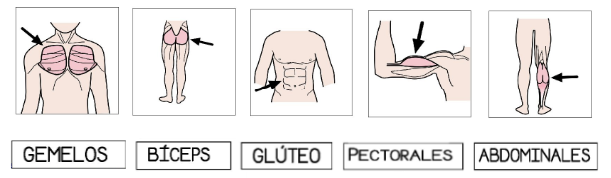
El estado Gaseoso de la materia está compuesto por moléculas no unidas, expandidas y con poca fuerza de atracción, lo que hace que los gases no tengan volumen ni forma definida, y se expandan libremente hasta llenar el recipiente que los contiene.

3. Pide ayuda a tus padres para hervir un poco de agua en tu casa, observa que pasa y escríbelo en tu cuaderno en dos renglones.

Otra de las fuentes de energía renovable es la Energía Eólica, es una fuente de energía renovable que utiliza la fuerza del viento para generar electricidad.

4. Observa en compañía de un adulto el siguiente video y escribe en tres renglones lo que entendiste con tus propias palabras https://www.youtube.com/watch?v=nbqqNVEve5U

Proyecto Educación En Tránsito Y Seguridad Vial tiene como objetivo sensibilizar a la comunidad educativa a cerca de la importancia de la seguridad vial y las normas de comportamiento como ciudadano vial.

5. Escribe en tus cuadernos las siguientes normas que te ayudarán a ser un buen peatón.

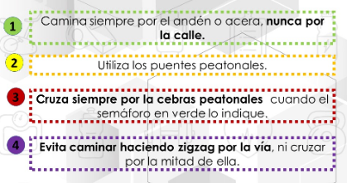

6. Colorea el semáforo peatonal de la manera correcta para que el niño pueda pasar la calle por la cebra.

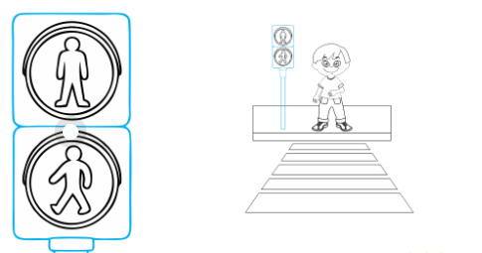

QUINTA QUINCENA

1. De acuerdo a tus conocimientos sobre los sistemas del cuerpo humano escribe el nombre del sistema que corresponde a cada imagen, coloréala.

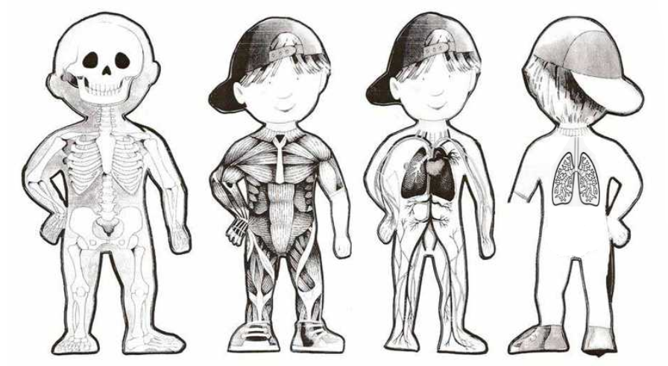

2. Observa las siguientes imágenes y marca con una x al estado de la materia que corresponde cada una de ellas.
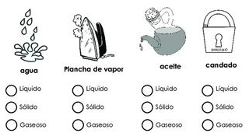

Las Fuentes De Energía No Renovables son el Petróleo, el Carbón y el Gas Natural. Estos combustibles fósiles alimentan la mayor parte de la industria y el transporte en la actualidad. Entre los tres suponen casi el 90% de la energía comercial empleada en el mundo.

3. Observa la siguiente imagen e indica cuáles de estas fuentes de energía son combustibles fósiles.
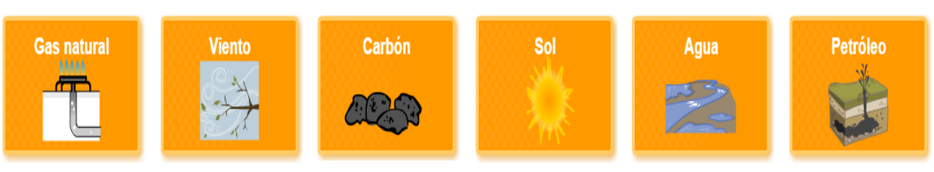
Proyecto De Prevención Integral De La Drogadicción tiene como objetivo formar integralmente a la comunidad educativa en la prevención de fármaco dependencia, tomando el proyecto y el sentido de vida como factor protector básico para generar espacios de reflexión.

4. Observa la siguiente imagen y escribe el mensaje que te deja en tres renglones.

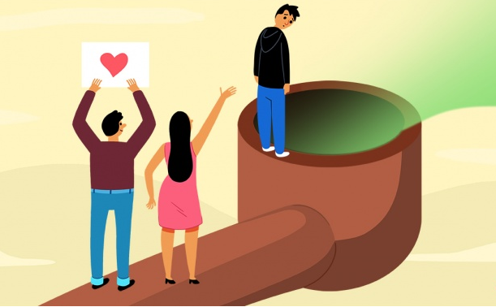

5. Escribe qué piensas sobre la drogadicción, explica tu opinión en cinco renglones.

